Arts
Commune : | Établissement :
  Classe : | Enseignant :
À compléter impérativement


Site N° 15 : Fougères et le rocher de la Fileuse
Claude Monet et les peintres de l'école dite de Crozant ont souvent représenté la rivière Creuse ou ses affluents, comme la Sédelle. Trouve les photos des œuvres suivantes et insère-les dans le tableau, en utilisant le copier/coller :
CREUSE , SOLEIL COUCHANT  Monet (Claude) | LES EAUX SEMBLANTES  Monet (Claude) | LE MOULIN BOUCHARDON  Guillaumin (Armand)
LE MAITRE SONNEUR SUR LES BORDS DE CREUSE  Maillaud (Fernand) | BORDS DE LA SEDELLE  Picabia (Francis) | BORD DE LA CREUSE A CROZANT  Smith (Alfred)


Tu vas utiliser 2 raccourcis « clavier » importants en combinant 2 touches :
Ctrl + C pour copier - Ctrl + V pour coller



Site N° 16 : Le parc des Parelles
a) Qui a illustré Les Légendes rustiques de George Sand (dans l'édition originale) ?
Réponse :

b) George Sand évoque dans cet ouvrage les Lubins et les meneu' de loups.
Retrouve la définition qu'en donne George Sand et complète le tableau.

Nom | Lubin | Meneu' de loups
Définition
Illustration originale
Quelques extraits sonores des Légendes rustiques .
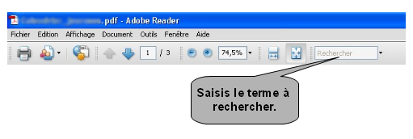
Pour chercher un mot dans un document très long, un pdf :
Tape le mot dans la fenêtre de recherche et navigue ensuite dans le document où le mot sera surligné.



Site 14 : le moulin de Seillant
Site 17 : les jardins de Beauregard
Site 20 : le moulin d'Angibault

Complète le tableau en replaçant correctement (avec le couper/coller) les particularités, explications et illustrations correspondant à chaque site.

Lieux | Jardins de Beauregard | Moulin de Seillant | Moulin d'Angibault
Particularités |  |  | Moulin
Explications
Illustrations

Particularités :
Cabinet de vigne, Murets
Explications :
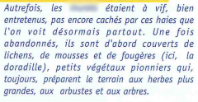 | 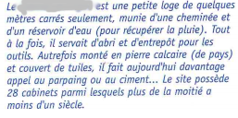 | 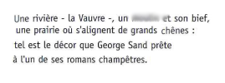
Illustrations :
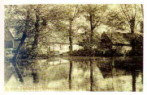 | 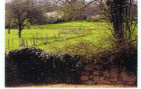 | 